家長簽章

一、填填看：(每個答案1分，共15分)
（1）29-( 28 )-27-26-( 25 )-( 24 )
（2）20-25-( 30 )-( 35 )-40-(45 )
（3）43-( 40 )-(39 )-37-35-( 33 )
（4） 17－5＝(12 )
17－6＝( 11 )
17－7＝(10 )
（5）
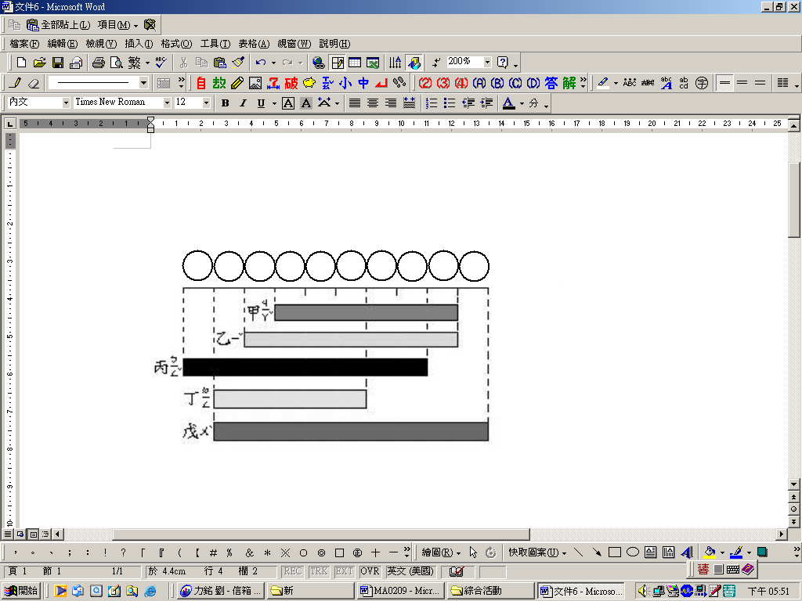
甲的長和（6）個○一樣長；
乙和戊相差（2）個○的長；
丙和丁合起來和（13 ）個○一樣長。
二、把下列的數，按照順序排排看：(每個答案2分，共12分)
(1)由大到小
33、 29、 45
( 45)→( 33 )→( 29 )
大 小
(2)由小到大
50、 19、 35
(19 )→(35 )→( 50 )
小 大

三、圈圈看：(每個答案1分，共10分)
（1）把被減數是8的減法算式圈起來。
8－5、1＋8、8－2、8－4、8+1
（2）把答案是13的算式圈起來。
5＋8、4＋9、7＋5、5＋7、6+8

四、比比看：(每個答案2分，共12分)
(1)比一比，比較長的糖果打ˇ
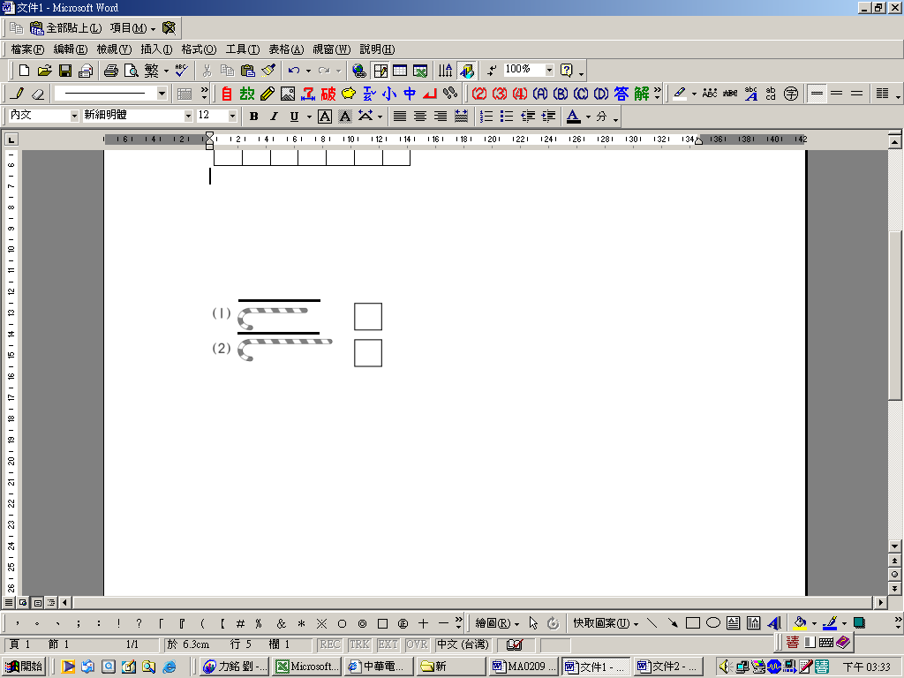
(2) 每節車廂都一樣長，比一比，最長的打ˇ，最短的畫○。
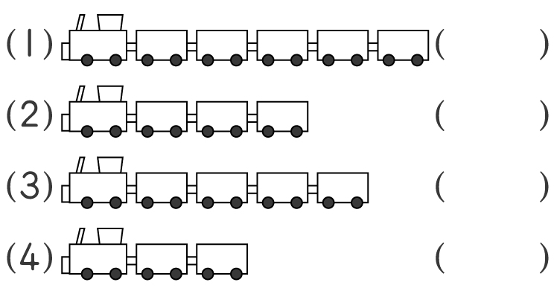

五、算算看：(每個答案1分，共8分)
(1) | 19-0=( 19 ) | (2) | 12-7=( 5 )
(3) | 8+7=( 15 ) | (4) | 9+3=( 12 )
(5) | 6+5= (11 )  11-5=( 6 ) | (6) | 13-9=( 4 )  9+4= ( 13 )
六、下表是小家的功課表：
(每個答案1分，共3分)
節次 | 星期一 | 星期二 | 星期三 | 星期四 | 星期五
1 | 語文 | 生活 | 數學 | 語文 | 語文
2 | 語文 | 生活 | 語文 | 生活 | 生活
3 | 數學 | 健康 | 語文 | 生活 | 生活
4 | 數學 | 語文 | 彈性 | 鄉土 | 健康
5 |  | 綜合
6 |  | 綜合
7 |  | 綜合
(1)一星期中，「生活」課有( 6 )節。
(2)星期(二 )要上全天課。
(3)星期四的第( 4 )節要上鄉土課。

七、連連看：(每個答案2分，共12分)
數一數，有多少？填在□裡再連連看。
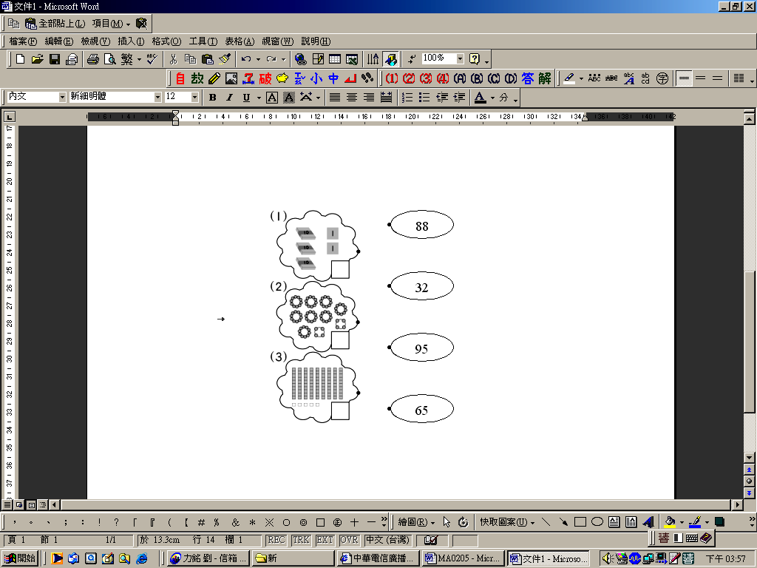

八、寫寫看: (每個答案1分，共6分)
(1)3個十和13個一
可以合成( 4 )個十和（3 ）個一，所以合起來是（ 43 ）。
(2)60是由(ˉ6)個十和( 0 )個一
合起來的。
(3)87的十位數字是(ˉ8ˉ)。
九、每一種圖形各有幾個，
畫「正」 記記看，再回答問題。
(每個答案1分，共10分)
☆ | □ | ○ | ○ | □ | ○ | ○ | ☆
○ | ☆ | ○ | ○ | ○ | ☆ | □ | ○
□ | ○ | □ | ☆ | □ | ○ | ○ | □

☆ |  | ( 5 )個
○ |  | ( 12 )個
□ |  | ( 7 )個
（1）一共有( 3 )種不同的圖形。
（2）□和○相差( 5 )個。
（3） ○比☆多( 7 )個。
(4) 全部的圖形共有( 24 )個。

十、寫出算式，做做看：
(每個答案3分，共12分)

（1）下列的★和▲相差( 7 )個。

- ★★★★
▲▲▲▲▲▲▲▲▲▲▲▲

算式：12-5=7

（2）鞋櫃和小明的9扠一樣長；
酒櫃和小明的11扠一樣長；
書櫃和小明的8扠一樣長；
鞋櫃和書櫃合起來，
一共是小明的幾扠長?
算式： 9+8=17

一共是( 17 )扠長。

